20. marec 2019

Persil s technológiou Deep Clean

Hravo proti odolným škvrnám

Bratislava – Obľúbený prací prostriedok Persil prichádza na slovenský trh s novou technológiou a moderným dizajnom. Nová receptúra s účinnou zmesou enzýmov a technológiou prania do hĺbky vlákien Deep Clean si poradí aj s tými najodolnejšími škvrnami na oblečení.

Škvrny na oblečení sú bežnou starosťou, s ktorou sa musí popasovať každá mamina. O to ťažšia je to úloha, keď ide o odolné škvrny, ktoré sú do oblečenia doslova zaryté. Spoločnosť Henkel prichádza preto na trh s vylepšeným pracím prostriedkom Persil s technológiou prania do hĺbky vlákien Deep Clean vo všetkých troch formách: tekutý gél, kapsuly a prací prášok.
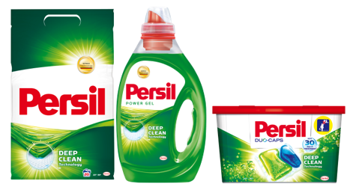

Inovovaný Persil s technológiou Deep Clean obsahuje kombináciu účinných látok a enzýmov, ktoré odstraňujú odolné škvrny. Pri praní preniká hlboko do vlákien a rozpúšťa aj tie najmenšie čiastočky škvŕn. Nový Persil je zároveň jemný ku tkaninám a zachováva žiarivé farby oblečenia aj po niekoľkých praniach. Výsledkom je dokonale čisté a stále žiarivé oblečenie.

Už viac nemusíte hľadať recept na odolné fľaky, ani vyhadzovať obľúbené kúsky oblečenia. Odstraňovanie škvŕn zvládnete hravo a efektívne s novinkou Persil Deep Clean, ktorú nájdete na pultoch obchodov od marca.

* * * * *
O spoločnosti Henkel
Spoločnosť Henkel pôsobí celosvetovo s vyrovnaným a diverzifikovaným portfóliom produktov. Vďaka silným značkám, inováciám a technológiám zastáva Henkel vedúce postavenie na trhu tak v spotrebiteľských, ako aj priemyselných odvetviach. V oblasti lepidiel je Henkel divízia Adhesive Technologies celosvetovým lídrom na trhu v rámci všetkých priemyselných segmentov. V oblastiach Laundry & Home Care a Beauty Care je Henkel na vedúcich pozíciách na viacerých trhoch a v kategóriách vo svete. Spoločnosť bola založená v roku 1876 a má za sebou viac než 140 úspešných rokov. V roku 2018 dosiahla obrat vo výške 20 mld. eur a upravený prevádzkový zisk približne vo výške 3,5 mld. Eur. Henkel zamestnáva viac než 53 000 ľudí po celom svete, ktorí spolu tvoria zanietený a veľmi rôznorodý tím, ktorý spája silná firemná kultúra a spoločný záujem vytvárať trvalo udržateľné hodnoty a ktorý zdieľa spoločné hodnoty. Ako uznávaný líder v oblasti udržateľnosti je Henkel na popredných priečkach v mnohých medzinárodných indexoch a hodnoteniach. Prioritné akcie spoločnosti Henkel sú kótované na nemeckom akciovom indexe DAX. Viac informácií nájdete na stránke www.henkel.com.

Na Slovensku pôsobí Henkel vo všetkých troch strategických oblastiach už od roku 1991. Henkel Slovensko predáva viac ako 50 značiek a dnes zamestnáva viac ako 1 900 pracovníkov.

Kontakt Ľubomíra Kyselicová, Seesame Communication Experts

Telefón: +421 917 730 328
E-mail: kyselicova@seesame.com

Kontakt Marta Turóciová, Seesame Communication Experts

Telefón: +421 915 964 033
E-mail: turociova@seesame.com

